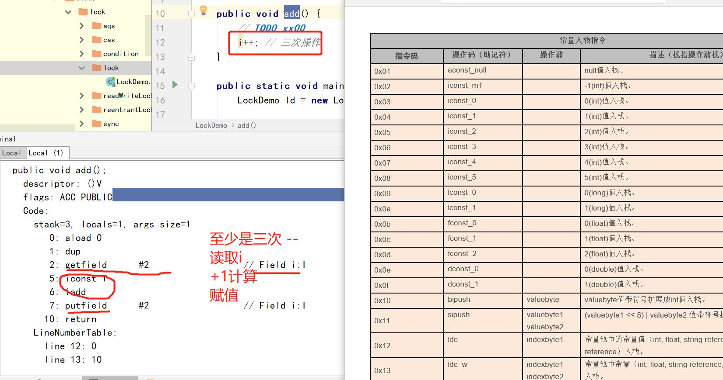

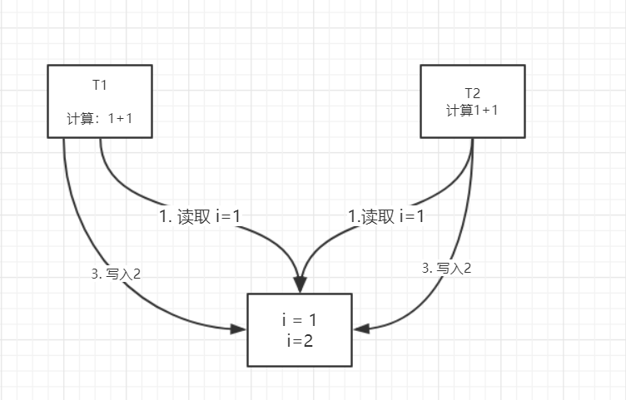

*// i++; // 三次操作 ，从字节码的角度*

**int** x = **i**; *// 读取***int** a = x+1; *// 计算***i** = a; *// 赋值*

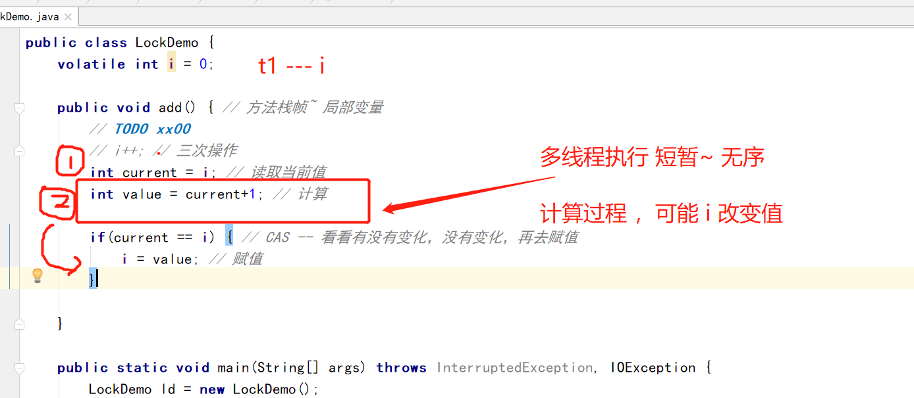

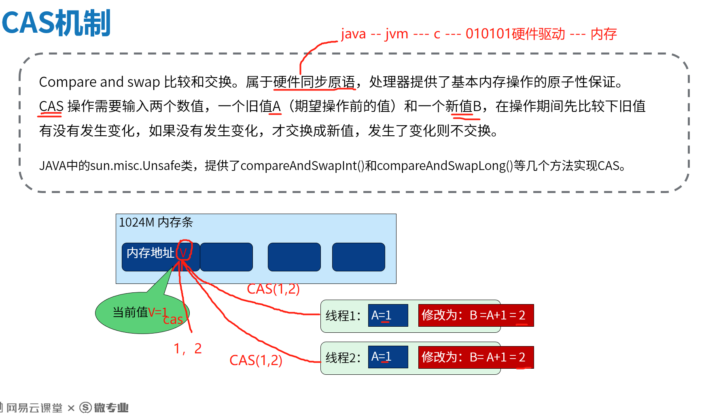

*unsafe*.compareAndSwapInt(对象，对象的属性偏移量，当前值，目标值); *// cas 底层API*

